**JS160LC to wielofunkcyjne narzędzie zaprojektowane z myślą o większej produktywności dzięki możliwości wykonywania szerokiego zakresu zadań z łatwością i precyzją**.

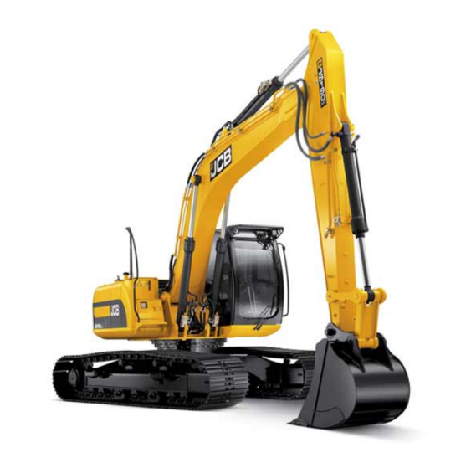

Lekkie, intuicyjne i płynne sterowanie poprawia komfort i produktywność. Przycisk zwiększania mocy zamontowany na joysticku umożliwia szybki dostęp do dodatkowej mocy hydraulicznej.  
Opcje proporcjonalnego sterowania zapewniają płynną, precyzyjną kontrolę, ulepszoną wielofunkcyjność i dalsze oszczędności paliwa.

JCB JS160LC może pochwalić się najlepszymi podzespołami w branży, w tym silnikiem JCB, pompami Kawasaki, blokami zaworów Kayaba.

# **SILNIK**

* Silnik wysokoprężny, turbodoładowany JCB o emisji spalin Stage V, czterocylindrowy, o mocy 97 kW (130 KM) i pojemności 4,8 l; chłodzony cieczą.

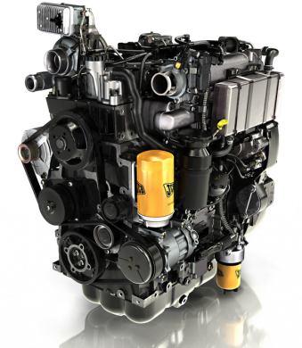

**UKŁAD NAPĘDOWY**

* Napęd hydrostatyczny
* Dwa zakresy prędkości jazdy: 5,5 km/h, 3,2 km/h,
* Trakcja 167 kNm

# **UKŁAD HYDRAULICZNY**

* Dwie pompy wielotłoczkowe o wydajności 2 x 164 l/min i maksymalnym ciśnieniu roboczym 314 bar, ciśnienie z Power Boost 343 bar
* Pompa zębata o przepływie 20,5 l/min do zasilania układu serwosterowania
* Pojemność układu 142 l, pojemność zbiornika 73 l
* Zamki hydrauliczne na ramieniu roboczym

# **UKŁAD ELEKTRYCZNY**

* Układ elektryczny: 24V
* Alternator: 55A
* Dwa akumulatory Heavy Duty

**UKŁAD ROBOCZY**

* Element roboczy dwudzielny – Mono
* Długość wysięgnika: 5,15 m
* Prędkość obrotowa wieży: 10,4 obr/min
* Zasięg na poziomie gruntu z dipperem 2,25 m: 8,32 m
* Zasięg na poziomie gruntu z dipperem 2,7 m: 8,73 m
* Zasięg na poziomie gruntu z dipperem 3,05 m: 9,05 m
* Głębokość kopania z dipperem 2,25 m: 5,48 m
* Głębokość kopania z dipperem 2,7 m: 5,94 m
* Głębokość kopania z dipperem 3,05 m: 6,28 m
* Kąt zamykania łyżki 182˚
* Siła na łyżce: 116,1 kNm

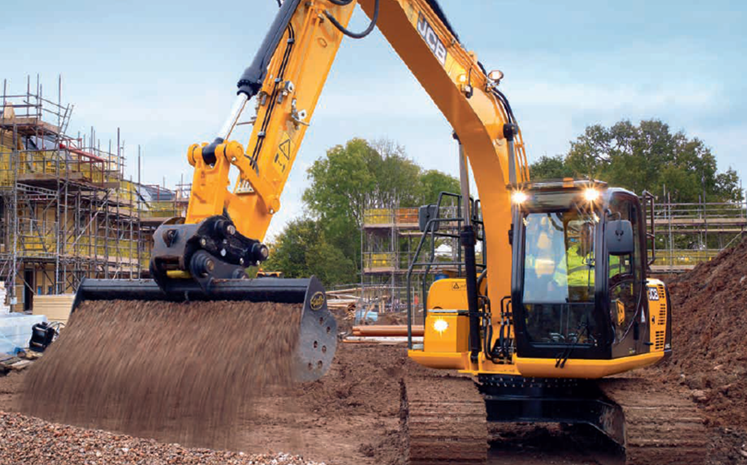

# **WYMIARY TRANSPORTOWE**

* Szerokość:

Gąsienice 600 mm: 2800 mm

Gąsienice 700 mm: 2900 mm

Gąsienice 800 mm: 3000 mm

Gąsienice 900 mm: 3100 mm

* Długość podwozia: 3940 mm
* Wysokość całkowita nad kabiną: 2965 mm
* Długość z dipperem 2,25 m: 8338 mm
* 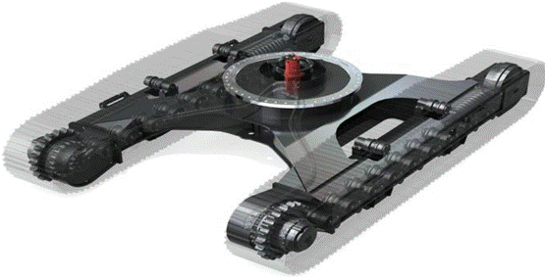Długość z dipperem 2,7 m: 8298 mm
* Długość z dipperem 3,05 m: 8388 mm

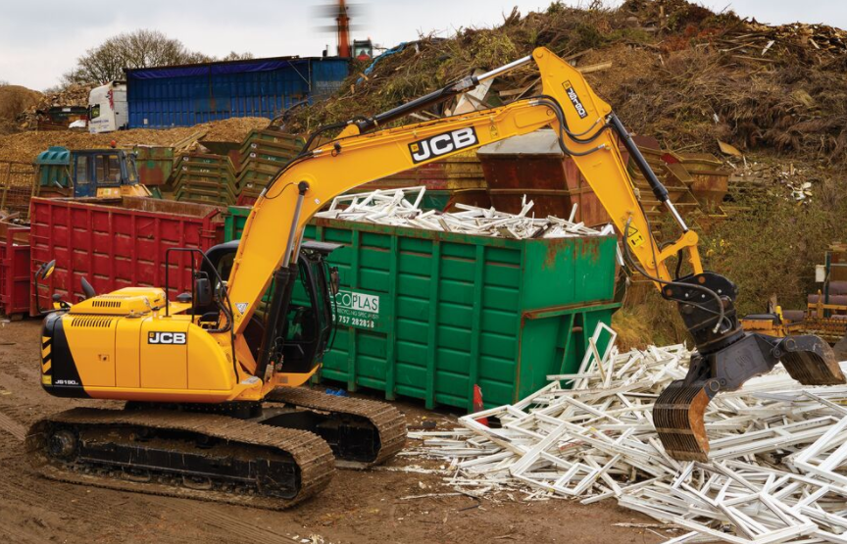

**KABINA**

* Spełniająca wymogi bezpieczeństwa, komfortowa, wyposażona w klimatyzację, podgrzewany i pneumatycznie regulowany fotel operatora, osłony przeciwsłoneczne
* System sterowania i kontroli stanu maszyny Smart Control
* Cztery tryby pracy maszyny optymalizujące ustawienia silnika oraz hydrauliki pod kątem wykonywanej pracy
* Kamera wsteczna

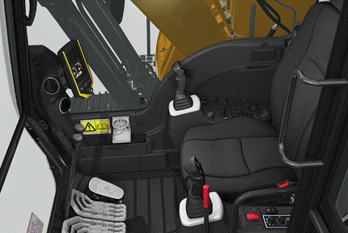

**WYPOSAŻENIE OBOWIĄZKOWE**

* Instrukcja obsługi
* Trójkąt ostrzegawczy

**WYPOSAŻENIE STANDARDOWE**

* Linia hydrauliczna wysokiego przepływu
* Linia hydrauliczna niskiego przepływu
* Linia hydrauliczna szybkozłącza
* Pompa samotankowania
* Szekla na ramieniu
* Immobiliser
* Dodatkowe światła robocze
* Radio

Innowacyjny system regeneracji hydraulicznej JCB oznacza, że olej jest zawracany do obiegu w siłownikach, co zapewnia krótsze czasy cykli i mniejsze zużycie paliwa. Zaawansowana technologia hydrauliczna, zoptymalizowane ustawienia pompy hydraulicznej i ulepszone oprogramowanie zarządzające zapewniają optymalną oszczędność paliwa.

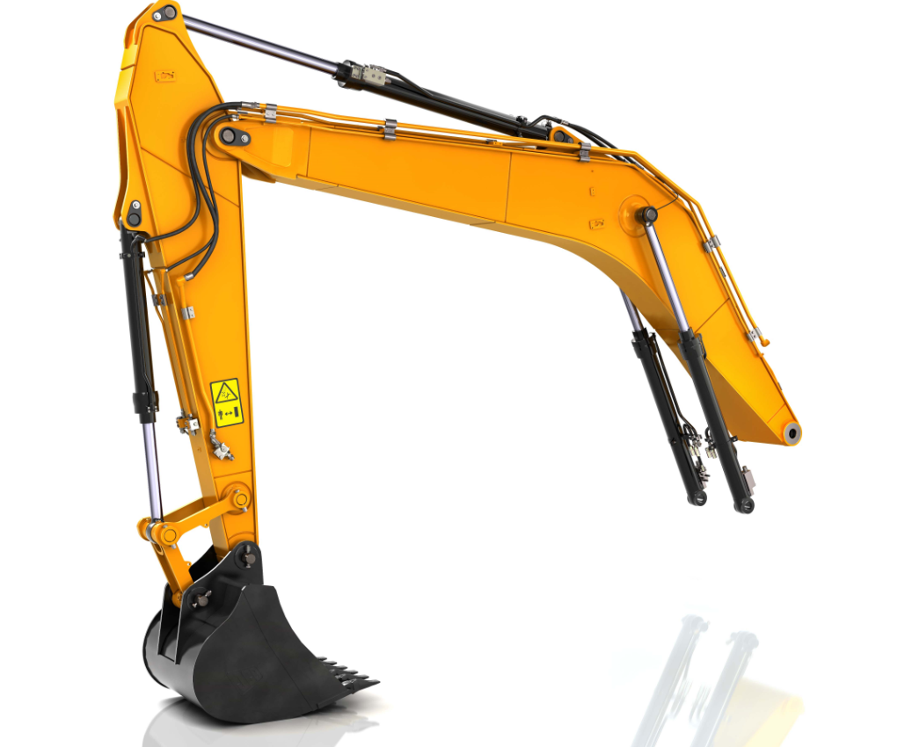

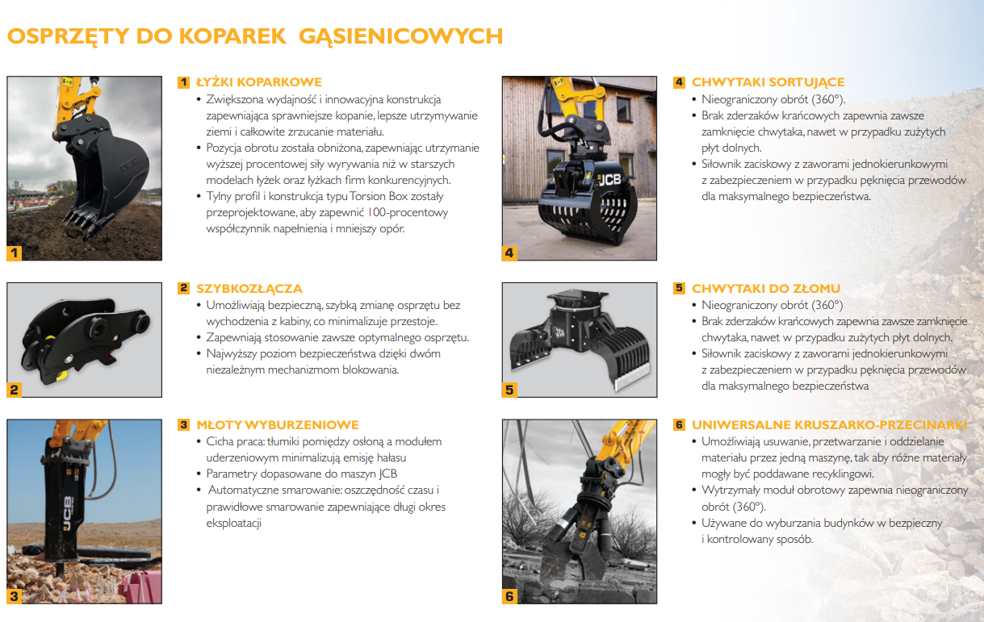

Przez cały okres użytkowania zakupionego sprzętu zapewniamy przeglądy okresowe, diagnostykę, naprawy, remonty, a także doradztwo techniczne. Troszczymy się o Twoją maszynę JCB nawet po upływie okresu gwarancji. Wybierając jeden z naszych pakietów pogwarancyjnych, umowa serwisowa, umowa przeglądów okresowych, przeglądy o gwarantowanych cenach, pakiet przedłużonej gwarancji możesz być pewien że Twoja maszyna będzie zawsze sprawna i w 100% wydajna obniżając dodatkowe koszty eksploatacji. Posiadamy 16 placówek serwisowych.

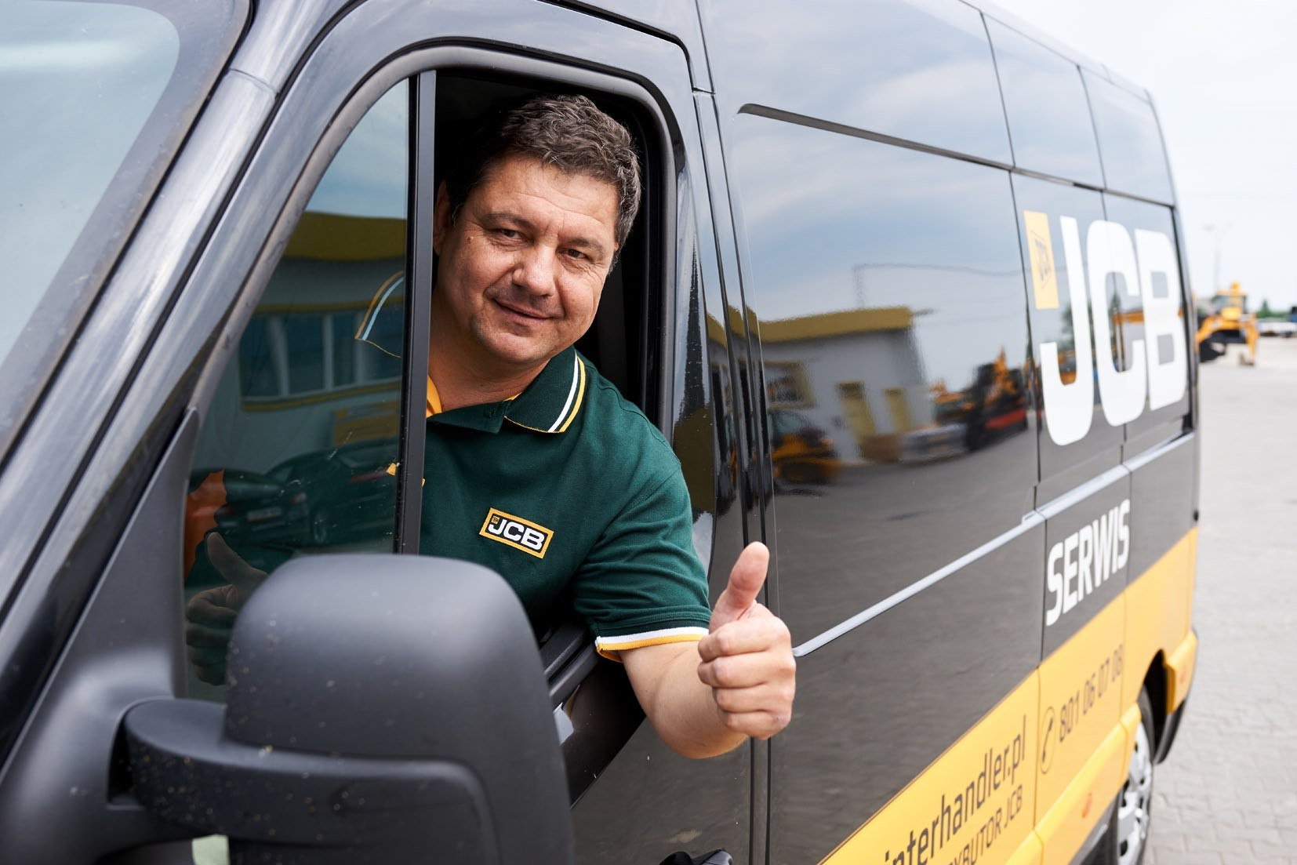

System LiveLink JCB to system telemetryczny monitorujący pracę prawie każdej maszyny JCB.

LiveLink pozwala na:

* efektywniejsze użytkowanie maszyn JCB przez bieżący monitoring poziomu spalania, czasu pracy maszyny w różnych trybach (kopania, ładowania, w trybie ekologicznym, nie ekologicznym),
* pełniejsze wykorzystywanie możliwości maszyny,
* uniknięcie poważniejszej awarii poprzez otrzymywanie aktualnych zawiadomień o zbliżającym się przeglądzie czy ostrzeżenia o błędach pracy maszyny
* zredukowanie kosztów składki ubezpieczeniowej nawet o 10%!



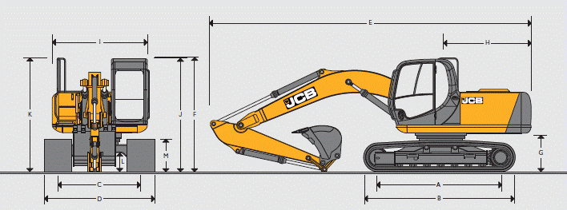

|  |  |  |  |  |  |
| --- | --- | --- | --- | --- | --- |
| **WYMIARY STATYCZNE** | |  |  |  |  |
| **MODEL MASZYNY** | | |  | **NLC** | **LC** |
| A | Długość gąsienic na gruncie (mm) | | mm | 3090 | 3090 |
| B | Całkowita długość podwozia (mm) | | mm | 3940 | 3940 |
| C | Rozstaw gąsienic (mm) | | mm | 1990 | 2200 |
| D | Szerokość podwozia z 500 mm płytami gąsienic (mm) | | mm | 2490 | - |
| D | Szerokość podwozia z 600 mm płytami gąsienic (mm) | | mm | 2590 | 2800 |
| D | Szerokość podwozia z 700 mm płytami gąsienic (mm) | | mm | 2690 | 2900 |
| D | Szerokość podwozia z 800 mm płytami gąsienic (mm) | | mm | - | 3000 |
| D | Szerokość podwozia z 900 mm płytami gąsienic (mm) | | mm | - | 3100 |
| G | Prześwit pod przeciwwagą (mm) | | mm | 1050 | |
| H | Promień zachodzenia przy obrocie (mm) | | mm | 2338 | |
| I | Szerokość nadwozia (mm) | | mm | 2470 | |
| J | Wysokość do krawędzi dachu (mm) | | mm | 2965 | |
| K | Wysokość do krawędzi poręczy (mm) | | mm | 3140 | |
| L | Prześwit podwozia (mm) | | mm | 470 | |
| M | Wysokość gąsienic (mm) | | mm | 880 | |

|  |  |  |  |  |
| --- | --- | --- | --- | --- |
| **Mono 5,15 m** | | | | |
| Długość ramienia (m) | | 2,25 | 2,7 | 3,05 |
| I | Wysokość transportowa wysięgnika (mm) | 3140 | | |
| J | Długość transportowa (mm) | 8338 | 8298 | 8388 |

|  |  |  |  |  |  |
| --- | --- | --- | --- | --- | --- |
| **CIĘŻARY I NACISKI** | | | | | |
|  | 500 mm | 600 mm | 700 mm | 800 mm | 900 mm |
| JS160 NLC/LC Mono z ramieniem 3,05 m, łyżką standard, operatorem i pełnym zbiornikiem paliwa | | | | | |
| Ciężar (kg) | 17235 | 17538 | 17774 | 18038 | 18436 |
| Nacisk jednostkowy (kg/cm2) | 0,56 | 0,47 | 0,41 | 0,36 | 0,33 |

|  |  |
| --- | --- |
| **SILNIK** |  |
| Producent | JCB |
| Model | JCB DieselMax Stage V |
| Pojemność [litry] | 4,8 |
| Ilość cylindrów | 4 |
| Typ | common rail, wtrysk bezpośredni , turbo, intercooler |
| Moc znamionowa ISO 14396 [kW (hp) @ 2050 obr/min] | 97 (130) |
| Akumulatory | 2 x 12 V |

|  |  |
| --- | --- |
| **UKŁAD HYDRAULICZNY** |  |
| Typ | Z kompensacją w zależności od obciążenia |
| Pompy | Dwie pompy wielotłoczkowe o zmiennym wydatku |
| Przepływ max | 2 x 164 l/min |
| Nastawy zaworów przelewowych |  |
| Wysięgnik/ramię/łyżka | 314 bar |
| Z powerboost | 343 bar |
| Obrót | 279 bar |
| Jazda | 343 bar |
| Linia młota | z filtracją na powrocie i automatyczną regulacją obrotów |

|  |  |  |
| --- | --- | --- |
| **PODWOZIE I NAPĘD** | | |
| Opcje podwozia | NLC | LC |
| Szerokości płytek gąsienic | 500/600/700 | 600/700/800 |
| Prowadnice gąsienic | 2 | |
| Rolki podporowe | 2 | |
| Rolki jezdne | 7 | |
| Napęd | Hydrostatyczny | |
| Siła uciągu (kN) | 167 | |
| Hamulce | tarczowe, aktywowane sprężynowo, deaktywowane hydraulicznie | |
| Zdolność pokonywania wzniesień | 35˚/70% | |
| Zakresy prędkości jazdy (km/h) | 3,2/5,5 | |

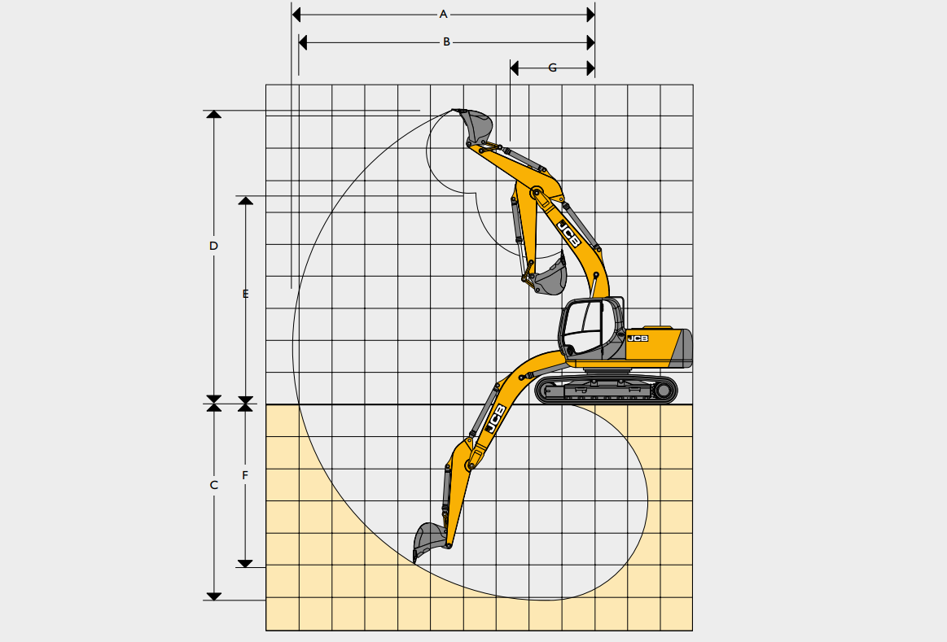

|  |  |  |  |  |  |
| --- | --- | --- | --- | --- | --- |
| **PARAMETRY ROBOCZE MONO 5,15 m** | | | |  |  |
| **Długość ramienia** | | mm | 2,25m | 2,7 m | 3,05 m |
| A | Maksymalny zasięg kopania | mm | 8507 | 8908 | 9223 |
| B | Maksymalny zasięg kopania (na powierzchni) | mm | 8326 | 8735 | 9056 |
| C | Maksymalna głębokość kopania | mm | 5482 | 5940 | 6286 |
| D | Maksymalna wysokość kopania | mm | 8863 | 9050 | 9219 |
| E | Maksymalna wysokość zrzutu | mm | 6535 | 6726 | 6891 |
| F | Maksymalna wysokość kopania w pionie | mm | 4912 | 5370 | 5646 |
| G | Minimalny promień skrętu | mm | 3000 | | |
|  | Siła kopania ramienia | kN | 85,8 | 74,7 | 68,6 |
|  | Siła kopania łyżki | kN | 116,1 | | |
|  | Kąt obrotu łyżki (˚) | stopnie | 182 | | |

Załączona specyfikacja dotyczy maszyny z łyżką standardową. Zmiana osprzętu powoduje zmianę parametrów roboczych maszyny.